RIS-nummer:

Schriftelijke vragen: afsluiting Zuiderpark voor Invictus Games
Indiener: Judith Klokkenburg, ChristenUnie/SGP

Datum: 31 maart 2022

Aan de voorzitter van de gemeenteraad,

Van 16 tot 22 april worden de Invictus Games georganiseerd in het Zuiderpark. Een prachtig sportevenement voor militairen en veteranen die psychisch of lichamelijk gewond zijn geraakt in het leger. Het is prachtig dat een dergelijk evenement georganiseerd wordt in Den Haag, maar helaas leidt het evenement tot veel overlast voor omwonenden, bedrijven en verenigingen in het park zoals ook wordt benoemd in een artikel op Omroep West.

Overeenkomstig art. 30 van het Reglement van orde stellen de raadsleden Judith Klokkenburg (ChristenUnie/SGP), Lesley Arp (SP) en Leonie Gerritsen (PvdD) de volgende vragen:

- Is het college bekend met de overlast die omwonenden, bedrijven en verenigingen in en om het Zuiderpark ervaren door de afsluiting van het Zuiderpark?

- Kan het college aangeven waarom de Henriette R. Holstweg (tussen Marie Heineweg en Marie Jungiusweg) en de fietspaden ter hoogte van Losh richting Vreeswijkstraat (tot de H.R. Holstweg) voor 2,5 maand zijn afgesloten ten behoeve van de Invictus Games?

- Is bij het college bekend dat deze (fiets)paden heel veel worden gebruikt om te sporten, als doorgaande fietsroute en ter ontspanning? Waarom was het niet mogelijk om deze veel gebruikte paden korter af te sluiten?

Zoals genoemd zijn de Invictus Games een mooi evenement, maar hebben met name de bewoners van Zuidwest hier veel (over)last van.

- Kan het college aangeven hoe de maatschappelijke kosten en baten in verhouding staan tot elkaar? Voor wie zijn de baten en wie draaien er op voor de kosten?

Het Zuiderpark is voor veel mensen uit Zuidwest, met name uit Moerwijk en Morgenstond, de ‘achtertuin’, waar gespeeld, gerecreëerd en gebarbecued wordt. In nota bene het lange Paasweekend is een groot gedeelte van het Zuiderpark, inclusief de speeltuin, alleen toegankelijk na persoonscontrole.

- Vindt het college dat er voldoende rekening met deze omstandigheden is gehouden, gezien de duur en de omvang van de afsluitingen?

- Is het college bereid om bij een volgend evenement met dergelijke impact op het park en de omgeving, vooraf bewoners te raadplegen of zij positief staan tegenover een dergelijk evenement?

Van diverse bewoners rond het Zuiderpark hebben wij vernomen dat er richting hen niet is gecommuniceerd over de afsluiting, de alternatieve routes en mogelijke overlast.

- Wanneer en op welke manier heeft het college met omwonenden, bedrijven en verenigingen gecommuniceerd over de afsluitingen en beperkingen door de Invictus Games? Indien er is gecommuniceerd met omwonenden, kan het college aangeven welke straten zij verstaat onder “omwonenden”?

- Hebben omwonenden vooraf de mogelijkheid gehad om te reageren of bezwaar te maken op de plannen? Zo ja, wat is daarmee gedaan?

De organisator van de Invictus Games heeft zelf wel een briefje rondgestuurd, hoewel onduidelijk is aan wie. In dit briefje stond onder andere als alternatieve route voor de afsluiting van de Vreeswijkstraat tijdens het evenement, de Rhenenstraat. Een hele smalle woonstraat, volkomen ongeschikt als doorgaande route.

- Is het college bekend met de inhoud van dat briefje? Denkt het stadhuis in dergelijke gevallen mee over alternatieve routes? Zo niet, waarom niet? Zo ja, waarom is de Rhenenstraat bedacht als alternatieve route?

- Waar kunnen omwonenden, bedrijven en verenigingen terecht met vragen en klachten met betrekking tot de Invictus Games? Is er bijvoorbeeld een telefoonnummer gecommuniceerd waarnaartoe kan worden gebeld? Zo nee, waarom niet?

Langs de Loevesteinlaan, tussen de Marie Heinenweg en het Almeloplein, is men tegelijkertijd bezig met ander onderhoud, waardoor dit fietspad niet toegankelijk is. Dit maakt een fietsroute van de Hengelolaan naar het Soestdijkseplein momenteel haast onmogelijk.

- Waarom is er geen rekening gehouden met de Invictus Games bij het plannen van de werkzaamheden aan het fietspad aan de Loevesteinlaan?

Omwonenden maken zich ook zorgen over de parkeeroverlast in de aangrenzende wijken.

- Welke maatregelen heeft het college genomen om parkeeroverlast gedurende het evenement te voorkomen? Worden er bijvoorbeeld extra handhavers ingezet in de omliggende wijken om overlast te voorkomen? Of worden bezoekers actief aangespoord om met het openbaar vervoer te komen?

- Een gedeelte van de Vreeswijkstraat wordt ook afgesloten en daarmee ook een gedeelte van de parkeerplekken in deze straat. Welk alternatief is er aangeboden voor het parkeren van de auto aan de omwonenden?

Een gedeelte van het park is tijdens de Invictus Games alleen toegankelijk na persoonscontrole.

- Is het college het met de indieners eens dat het onwenselijk is dat mensen een ID-bewijs moeten laten zien voor ze een openbaar park in mogen?

- Hoe is richting bewoners gecommuniceerd welk gedeelte van het Zuiderpark onder het ‘evenemententerrein’ valt waar men een ID-bewijs moet tonen voordat men dit gebied kan betreden en welk deel niet?

- Klopt het dat bezoekers van het evenemententerrein niet alleen een ID-bewijs moeten tonen maar mogelijk ook door detectiepoortjes moeten en hun jassen, tassen en andere bezittingen moeten laten scannen en controleren, zoals op de webpagina met huisregels van de Invictus Games staat? Zo ja, is dit nog op andere manieren aan omwonenden gecommuniceerd behalve via deze website en op welke wijze?

- Is overwogen om (een gedeelte van) het Zuiderpark openbaar toegankelijk te houden tijdens de Invictus Games, zonder restricties zoals het tonen van een ID-bewijs? Zo nee, waarom is dit niet overwogen?

- Door wie of welke organisatie wordt persoonscontrole op burgers uitgevoerd? Zijn dit handhavers van de gemeente?

- Op basis van welke wettelijke bepaling mogen zij identiteitscontroles uitvoeren? Wordt mensen de toegang geweigerd als zij zich niet willen identificeren?

Verschillende delen van het park die gebruikt worden door omwonenden, bijvoorbeeld het terreintje met sporttoestellen, zijn nu omheind met grote zwarte hekken. Sommige bewoners ervaren dat het park hierdoor een onprettige uitstraling heeft gekregen.

- Wil het college ervoor zorgen dat bij toekomstige evenementen in het Zuiderpark gekozen wordt voor een omheining die als minder onaangenaam kan worden ervaren, door bijvoorbeeld met transparante hekken te werken? Zo nee, waarom niet?

- Is het mogelijk om er voor en tijdens de Invictus Games al voor te zorgen dat de omheining minder onaangenaam wordt gemaakt, bijvoorbeeld door deze te ontdoen van de zwarte kunststof? Zo nee, waarom niet?

Een dergelijk groot evenement kan leiden tot schade aan de natuur in en rond het Zuiderpark.

- Zijn er afspraken gemaakt met de organisatie over het herstellen van schade aan het Zuiderpark na afloop van het evenement? Hoe wordt er bijvoorbeeld gezorgd dat het gras weer gezond kan gaan groeien?

- Wie is er verantwoordelijk voor de inventarisatie van natuurschade en eventueel herstel?

- Kan het college aangeven waar bezoekers van het Zuiderpark eventuele klachten over schade aan het Zuiderpark na het evenement kunnen melden?

- Kan het college aangeven of er conform het locatiebeleid evenementen (RIS311558) dat al geruime tijd in de maak is, een voorschouw door een ecologisch deskundige is geweest? Zo niet, waarom niet? Zo ja, kan het college uitleggen waarom het locatiebeleid niet wordt nagevolgd?

Nesten zijn vaak lastig te vinden.

- Kan het college uiteenzetten of er richtlijnen zijn voor de tijdstippen waarop de voorschouw voor broedvogelinventarisatie moet plaatsvinden, en hoe vaak er gekeken wordt of er nest activiteiten zijn?

- Was er blijkens de voorschouw van de ecologisch deskundige sprake van nesten in aanbouw en hoe is daar vervolgens mee omgegaan?

- Was er blijkens de voorschouw van de ecologisch deskundige sprake van aanwezige nesten en hoe is daar vervolgens mee omgegaan?

- Is er monitoring om te zien of de nestbescherming effectief is, of het broedsel uitkomt, en of de jonge vogels daadwerkelijk ongestoord door het evenement kunnen opgroeien tot het moment dat zij uitvliegen? Zo niet, hoe weet het college dan of de nest beschermingsmaatregelen effectief zijn?

Op de website van Invictus Games wordt vermeld dat iedere dag een demonstratie wordt gegeven met diensthonden.

- Heeft de organisatie in de vergunningsaanvraag vermeld dat er gebruik van dieren wordt gemaakt voor vermaak?

- Hoe verhoudt dit zich tot het geldende beleid dat er bij evenementen die door de gemeente zijn georganiseerd geen dieren worden gebruikt?

Judith Klokkenburg Lesley Arp Leonie Gerritsen
ChristenUnie/SGP SP PvdD

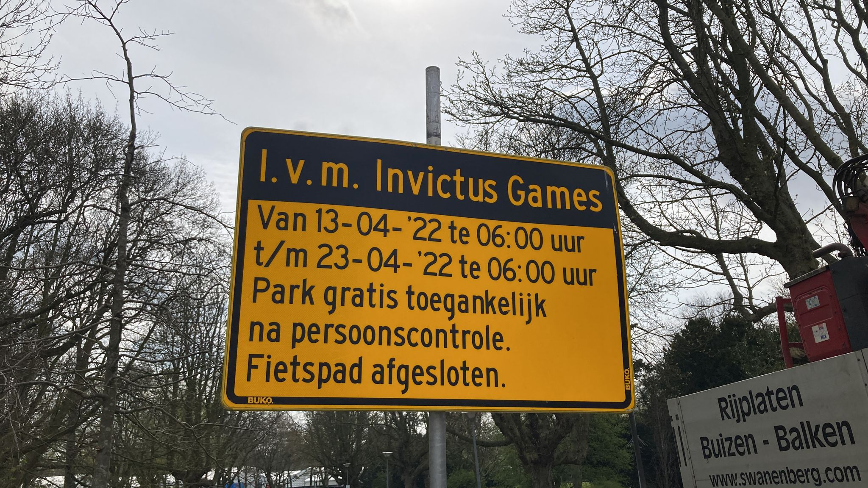

https://www.omroepwest.nl/nieuws/4547839/gigantisch-sportdorp-in-aanbouw-in-haags-zuiderpark-voor-invictus-games
https://invictusgames2020.com/bezoek/huisregels/

